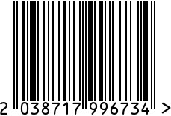
Стол журнальный, интерьерный
Артикул: 47ED-07901
Вес (г): 5700
Габариты (ВхДхШ, см): 60х41х41
Состав: нержавеющая сталь,

мраморное стекло
Цвет: золотистый
Страна: Китай
Продавец: ООО «РУЗОНС»
Адрес: г.Москва, ВН.ТЕР.Г.,
Муниципальный
округ Обручевский,

пр-кт Ленинский, д.111, к.1

Стол журнальный, интерьерный
Артикул: 47ED-07901
Вес (г): 5700
Габариты (ВхДхШ, см): 60х41х41
Состав: нержавеющая сталь,
мраморное стекло
Цвет: золотистый
Страна: Китай
Продавец: ООО «РУЗОНС»
Адрес: г.Москва, ВН.ТЕР.Г.,
Муниципальный
округ Обручевский,
пр-кт Ленинский, д.111, к.1

